Aisyah Journal of Informatics and Electrical Engineering
Universitas Aisyah Pringsewu

Journal Homepage
http://jti.aisyahuniversity.ac.id/index.php/AJIEE

ALAT PENYIRAMAN TANAMAN OTOMATIS MENGGUNAKAN CAPACITIVE SOIL MOISTURE SENSOSOR V2.O BERBASIS ARDUINO UNO

Muhamad Sahrul¹, Endang ² Yuliarman Saragih ³

^{1,2}Program Studi eknik Elektro, Fakultas Teknik
Universitas Singaperbangsa Karawang
Muhammadsahur75@gmail.com, endang.ndang18166@student.unsika.ac.id, yuliarman@staff.unsika.ac.id

ABSTRACT
Watering is the work that becomes the most important routine for plants to continue and thrive. However, sometimes humans do not have enough time to water plants and do not know how much water is needed by plants. Therefore, an automatic plant watering system was created to maintain plant quality, save time and save energy. This tool is made because everyone is not necessarily able to water plants properly and correctly, because it takes knowledge of the procedures for watering the plants themselves so they don't die easily and grow fast. This research was conducted by designing a structure that can water plants automatically using a capacitive soil moisture sensor v2.0 humidity sensor which is controlled by Arduino Uno and displayed through a 16x2 I2c display according to soil moisture and pH. The plant sprinkler system that has been made can water the plants automatically. The display screen will display the value of the soil condition whether dry, moist or wet according to the readings from the soil moisture sensor.

Keywords: Arduino Uno; capacitive soil moisture sensor v2.0; Humidity Sensor; Soil pH.

ABSTRAK

Penyiraman merupakan pekerjaan yang bersifat rutinitas paling penting untuk tanaman agar terus tumbuh dan berkembang. Akan tetapi, terkadang manusia tidak punya cukup waktu untuk menyiram tanaman serta kurang mengetahui berapa banyak air yang dibutuhkan oleh tanaman. Oleh karena itu, dibuatlah sistem penyiraman tanaman otomatis untuk menjaga kualitas tanaman, menghemat waktu dan menghemat energi/tenaga . Alat ini dibuat karena setiap orang belum tentu bisa menyiram tanaman dengan baik dan benar, karena dibutuhkan pengetahuan tentang tata cara penyiraman tanaman itu sendiri agar tidak mudah mati dan cepat tumbuh besar. Penelitian ini dilakukan dengan merancang bangun suatu yang dapat menyiram tanaman secara otomatis menggunakan sensor kelembaban capacitive soil moisture sensor v2.0 yang dikendalikan oleh arduino uno dan di tampilkan melalui display 16x2 I2c sesuai dengankelembapan dan pH tanah. Sistem penyiram tanaman yang telah dibuat dapat menyiram tanaman secara otomatis. Layar display akan menampilkan nilai dari kondisi tanah apakah kering, lembab atau basah sesuai dengan pembacaan dari sensor kelembaban tanah..

Kata Kunci: Arduino Uno; capacitive soil moisture sensor v2.0; Sensor Kelembaban; pH tanah

I. PENDAHULUAN

Perkembangan pengetahuan dan teknologi saat ini mendorong manusia untuk terus berpikir lebih kreatif, tidak hanya menggali penemuan baru, tapi juga memaksimalkan kinerja teknologi yang ada dan terus berinovasi untuk meringankan kerja manusia pada kehidupan sehari-hari. Bidang pengetahuan dan teknologi berkembang dengan sangat pesat, oleh karena itu kita harus mampu bersaing dan menguasai teknologi. Pemanfaatan teknologi otomatis sudah sedemikian maju sehingga penggunaan aktivitas sehari-hari bisa dilakukan secara otomatis karena manusia tidak selamanya akan menggunakan cara konvensional. Ketika otomatisasi dapat dilakukan dengan terus menerus tanpa mengenal waktu hal ini dapat digunakan atau dimanfaatkan untuk membantu mengerjakan pekerjaan yang bersifat rutinitas. Saat ini ada kemajuan teknologi berupa sebuah komputer kecil yang dapat membantu manusia untuk mengerjakan hal-hal yang bersifat rutinitas.
Pada bidang pertanian dan perkebunan terutama tanaman ketersediaan air sangatlah penting karena tanaman tidak bisa hidup dan berkembang dengan baik jika air pada tanah tidak sesuai dengan kebutuhan tanaman. Untuk itu perlu dilakukan penyiraman secara teratur, Ketersediaan air pada tanaman harus benar-benar diperhatikan, jika kekurangan air bibit akan kering dan akhirnya mati. Sebaliknya jika kelebihan air, bibit akan busuk. Dengan selalu terpenuhinya kebutuhan akan air,maka tanaman dapat tumbuh, berbuah dan berkembang dengan baik.
Oleh karena itu, dibuatlah sistem penyiraman air untuk mempermudah pekerjaan manusia dalam hal penyiraman tanaman. Alat ini dibuat dengan fungsi untuk menyiram tanaman secara otomatis menggunakan sensor kelembaban tanah sebagai pendeteksi kelembaban tanah dan arduino uno sebagai otak program,sedangkan display untuk menampilkan kelembaban tanah berdasarkan pH tanah yang sudah di set sesuai kebutuhan tanaman, adapun relay sebagai pengatur pompa air, display disini sebagai penampil hasil dari arduino uno sesuai dengan program yang sudah di atur pada arduino uno apakah tanah tersebut sedang lembab atau basah.

II. TINJAUAN PUSTAKA

- Diagram blok alat penyiram tanaman.
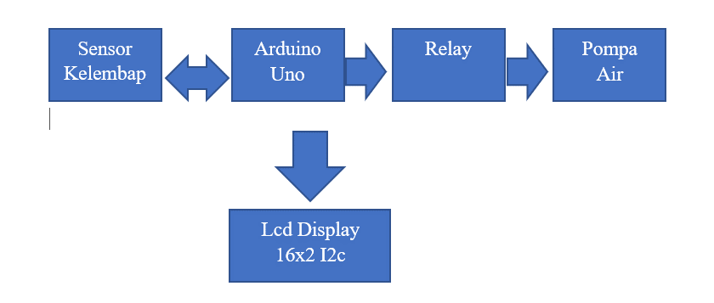

Gambar 1. Diagram Blok Penyiram Tanaman
menyiram tanaman secara manual setiap harinya, untuk itu alat ini bisa di aplikasikan pada manusia yang suka menanam atau berkebun. Dengan latar belakang ini maka akan dirancangkan sebuah alat penyiram tanaman otomatis menggunakan sensor kelembaban capacitive soil moisture sensor v2 0 yang dikendalikan oleh arduino uno dan di tampilkan melalui display 16x2 I2c sesuai dengankelembapan dan pH tanah sensor kelembapan

- Arduino
Arduino adalah sebuah pengendali mikro singleboard yang bersifat open-source, diturunkan dari Wiring platform dan dirancang untuk memudahkan pengguna elektronik dalam berbagai bidang. Arduino juga sebagai platform yang merupakan kombinasi dari hardware, bahasa pemrograman dan Integrated Development Environment (IDE) dari Physical computing yang merupakan konsep untuk memahami hubungan antara software dan hardware yang sifatnya interaktif yaitu dapat menerima rangsangan dari lingkungan yang bersifat alamiah antara analog dengan dunia digital dan merespon balik.

Dari beberapa jenis papan arduino, pada penelitian ini digunakan jenis papan Arduino Uno R3 yang merupakan sebuah board mikrokontroler yang didasarkan pada ATmega328. Revisi 3 dari board Arduino Uno memiliki fitur-fitur baru sebagai berikut:

- Pinout 1.0 : ditambah pin SDA dan SCL yang dekat dengan pin AREF dan dua pin baru lainnya yang diletakkan dekat dengan pin RESET, IOREF yang memungkinkan shield-shield untuk menyesuaikan tegangan yang disediakan dari board. Untuk kedepannya, shield akan dijadikan kompatibel/cocok dengan board yang menggunakan AVR yang beroperasi dengan tegangan 5V dan dengan Arduino Due yang beroperasi dengan tegangan 3,3 V. yang kedua ini merupakan sebuah pin yang tak terhubung, yang disediakan untuk tujuan kedepannya. Erricson Zet Kafiar-Rancang Bangun Penyiram Tanaman Berbasis Arduino Uno
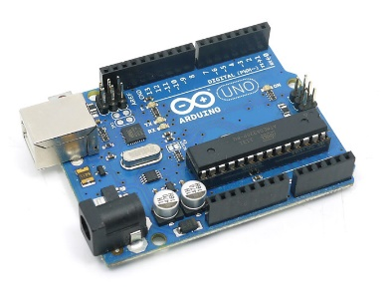
Gambar 2. Contoh Papan Arduino Uno R3

- Sirkir RESET yang lebih kuat.
- Atmega 16U2 menggantikan 8U2

- Relay
Relay adalah Saklar (Switch) yang dioperasikan secara listrik dan merupakan komponen Electromechanical (Elektromekanikal) yang terdiri dari 2 bagian utama yakni Elektromagnet (Coil) dan Mekanikal (seperangkat Kontak Saklar/Switch). Relay menggunakan Prinsip Elektromagnetik untuk menggerakkan Kontak Saklar sehingga dengan arus listrik yang kecil (low power) dapat menghantarkan listrik yang bertegangan lebih tinggi. Sebagai contoh, dengan Relay yang menggunakan Elektromagnet 5V dan 50 mA mampu menggerakan Armature Relay (yang berfungsi sebagai saklarnya) untuk menghantarkan listrik 220V 2A
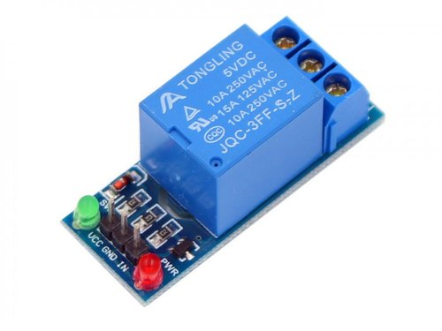
Gambar 3. Contoh Relay

- Pompa air
Pompa air adalah suatu alat atau mesin yang di gunakan untuk memindahkan cairan suatu tempat ke tempat yang lain melalui suatu media perpipaan dengan cara menambahkan energi pada cairan yang di pindahkan dan berlangsung secara terus menerus. pompa beroperasi dengan prinsipnya membuat perbedaan tekanan anatara bagian masuk (suction) dengan bagian keluar (discharge). Dengan kata lain ,Pompa berfungsi mengubah tenaga mekanis dari suatu sumber tenaga (penggerak) menjadi tenaga kinetis (kecepatan), dimana tenaga ini berguna untuk mengalirkan dan mengatasi hambatan yang ada di sepanjang pengaliran berikut gambar lomba air pada gambar
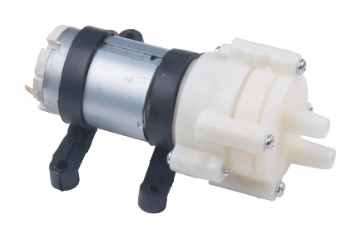
Gambar 4. Contoh Pompa air

- Lcd Display 16x2 I2c
LCD (Liquid Crystal Display) adalah suatu jenis media tampil yang menggunakan kristal cair sebagai penampil utama. LCD sudah digunakan diberbagai bidang misalnya alal–alat elektronik seperti televisi, kalkulator, atau pun layar komputer. Pada postingan aplikasi LCD yang dugunakan ialah LCD dot matrik dengan jumlah karakter 2 x 16. LCD sangat berfungsi sebagai penampil yang nantinya akan digunakan untuk menampilkan status kerja alat
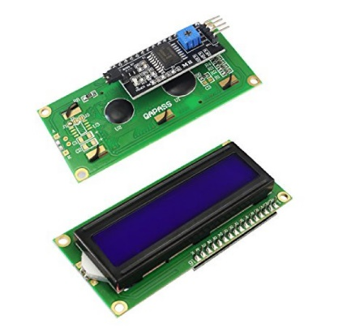
Gambar 5. Contoh Lcd Display 16x2 I2c

- Capacitive Soil Sensor
Sensor kelembaban tanah mampu mengukur kadar air di dalamtanah, sensor ini bisa dimasukanke dalam tanah untuk mengukur kelembapan yang terkandung dalam tanah, sensor kelembaban tanah Capacitive Soil Sensor kapasitif ini dibedakan dari kebanyakan sensor resistif di pasaran dan menggunakan penginderaan kapasitif untuk mendeteksi kelembaban tanah. Masalah bahwa sensor resistansi mudah terkorosi dihindari, dan masa kerjanya sangat diperpanjang.

Sensor memiliki chip pengatur tegangan built-in yang mendukung lingkungan kerja 3,3 volt, yang berarti ia bekerja bahkan pada papan kontrol Arduino 3,3V. Miniatur PC seperti Raspberry Pi hanya membutuhkan modul konversi ADC (sinyal analog ke digital) eksternal untuk bekerja.
Dengan layar eksternal dan motherboard, Anda dapat berbicara dengan tanaman Anda! Lihat apakah haus dan Anda tidak membutuhkan lebih banyak air untuk melembabkan.
Tegangan operasi: 3,3 VDC
Tegangan keluaran: 0 ~ 3.0 VDC
Antarmuka: PH2.54-3P
Ukuran: 98x23mm (PxL)
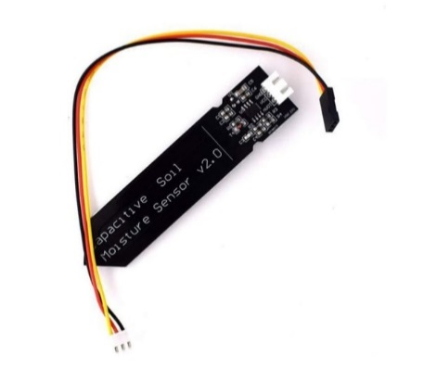
Gambar 6. Contoh
capacitive soil moisture sensor v2.0

III. METODOLOGI

- Waktu dan Tempat Penelitian :
Penelitian dan perancangan alat ini di rancang kurang lebih 2 bulan. Tempat penelitian, perancangan serta pengujian alat dilakukan Jalan jatiwangi Rt.2/Rw.3 no35, desa jatiwangi, kec. Cikarang barat, kab. Bekasi, provinsi. Jawa barat

- Alat dan komponen
- Perangkat Keras ( Hardware )
- Microcontroller Arduino Uno R3
- Sensor Kelembaban YL-39 dan YL-69
- Relay
- Power Suppley
- Kabel

- Perangkat Lunak ( software )
Perangkat Lunak dalam pembuatan penelitian alat ini adalah:
- Software IDE Arduino V1.8.1
- Software Text To Speech Oddcast
- Microsoft Office 2020
- Adobe Photoshop CC2020

IV. HASIL DAN PEMBAHASAN

Dalam proses perancangan pada BAB sebelumnya untuk mengetahui kinerja, hasil sistem yang dibuat maka dilakukan proses pengujian alat tersebut sensor Kelembaban capacitive soil moisture sensor v2.0 pada alat Penyiram Tanaman Otomatis.

Selain itu, pengujian dilakukan pada sistem secara keseluruhan dimana sistem berjalan dalam kondisi yang telah dibuat untuk mendeteksi serta mengoptimalkan sistem ini.
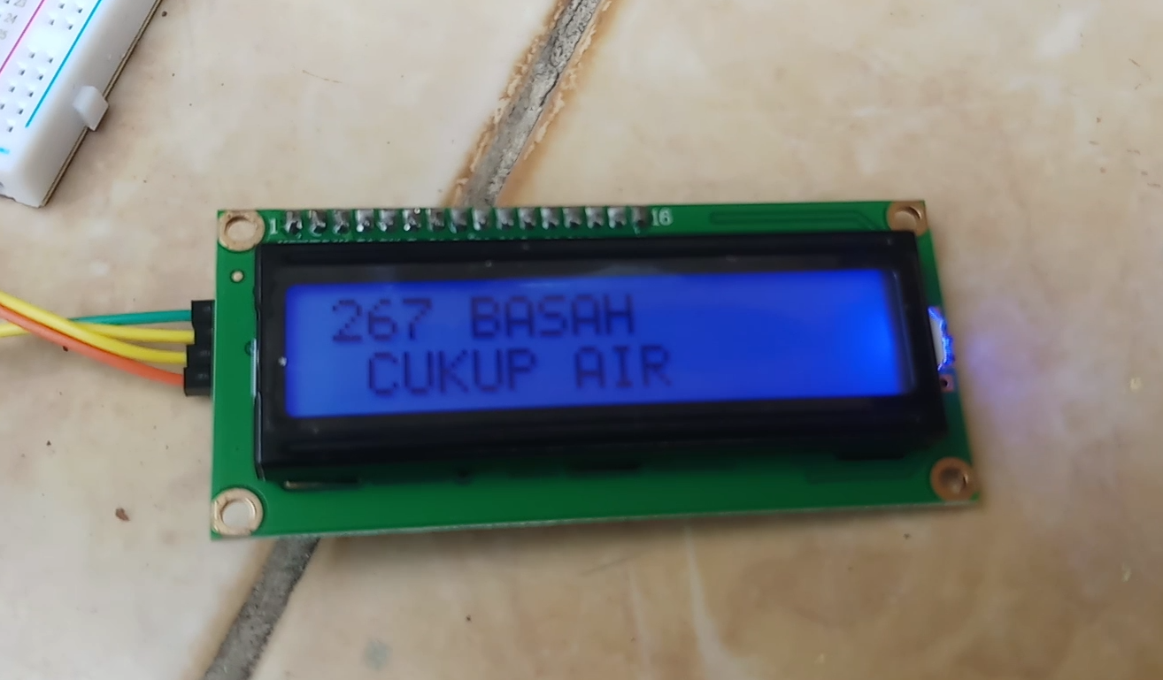
Gambar 7. Contoh Lcd Display tersambung

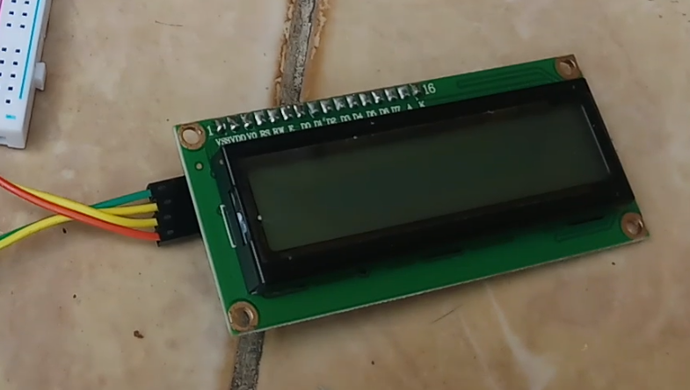
Gambar 7. Contoh Lcd Display tidak tersambung

- Pengujian Lcd Display 16x2 I2c
Pengujian model Pengujian Lcd Display ini bertujuan agar kita dapat mengetahui apakah Lcd Display sudah bekerja sesuai dengan program yang dibuat atau tidak Pengujian ini juga dapat dilakukan dengan melihat secara langsung tampilan Lcd Display. Pada gambar 7 dapat dilihat kalau Lcd Display tersambung (connected).

Pada gambar 15 dapat disimpulkan bahwa Lcd Display tidak bekerja dengan baik karena Lcd Display tidak tersambung (disconnected).

- Pengujian capacitive soil moisture sensor v2.0
Pengujian ini bertujuan untuk menganalisis kelembaban tanah dan kinerja sensoor capacitive soil moisture sensor v2.0 apakah telah bekerja sesuai dengan program yang dibuat. Jika tanah sudah mulai kering atau pH tanah dibawah netral 6,5 maka, sensor akan memberi sinyal ke arduino uno untuk menyalakan pompa air melalui relay agar dapat menyiram tanaman supaya kelembaban tanah tetap terjaga dan tanaman mendapat kualitas tanah yang baik. Pengambilan data dapat dilihat pada gambar 9 dan tabel II dibawah ini. Pada tampilan layar Lcd Display menunjukkan kondisi tanah kering, dengan nilai kelembaban 550.

Pada gambar 17 dilakukan uji kelembaban terhadap tanah pada kondisi basah dengan nilai kelembaban 63,17%.

Setelah melakukan pengujian terhadap sensor kelembaban capacitive soil moisture sensor v2.0 didapatkan data seperti yang ada pada tabel 2 dibawah, dimana sensor bekerja dengan baik dan kelembaban tanah yang ditentukan sama dengan hasil yang terbaca pada software IDE Arduino. Namun, dalam pengujian ini didapatkan beberapa kendala, dimana kabel sensor tidak boleh terkena air karena jika terkena air maka data yang dikirim akan tidak akurat dengan keadaan tanah tersebut.

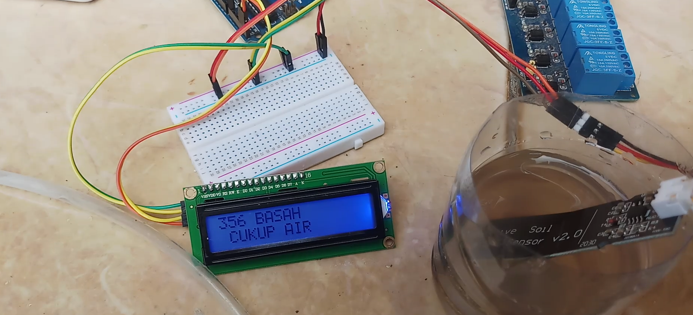
Gambar 8. Contoh Pengujian capacitive soil
moisture sensor v2.0 tanah basah

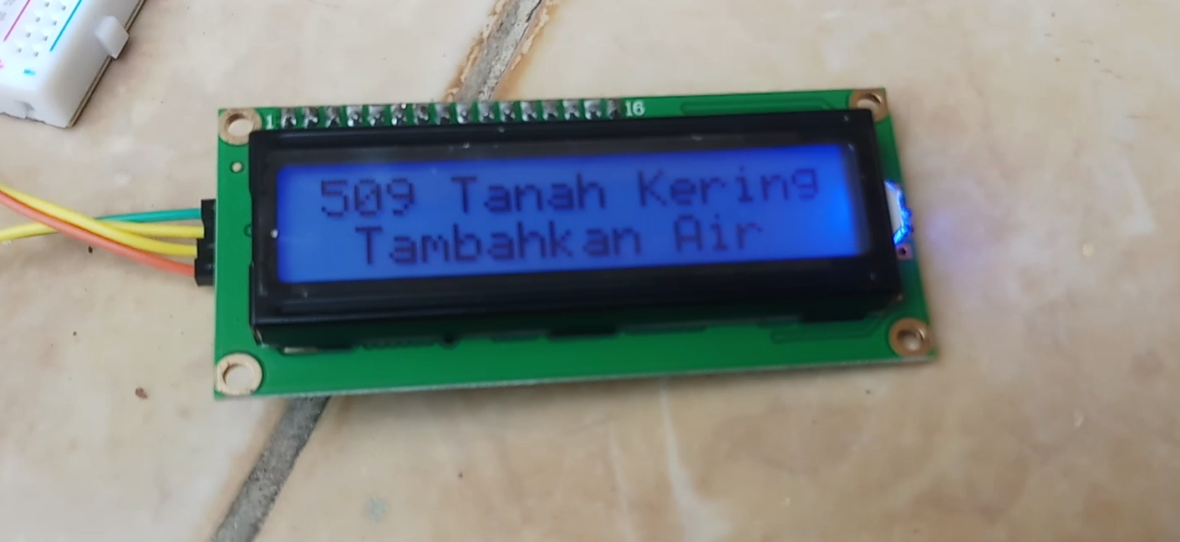
Gambar 9. Contoh Pengujian capacitive soil moisture sensor v2.0 tanah kering

- Pengujian alat penyiram tanaman otomatis secara keseluruhan
Pada tabel II didapatkan data-data yang sangat banyak tetapi, saya hanya mengambil beberapa data saja dimana tanah kering mulai dari 4,09 sampai 9,32% pompa air dalam kondisi ON. Sedangkan data tanah yang lembab mulai dari 10,5% sampai 21,25% pompa air dalam kondisi OFF, data terakhir atau dimana tanah dalam keadaan basah basah 35,22% sampai 69,20% pompa dalam kondisi OFF.

Pada gambar 9 dapat dilihat saat tanah kering nilai kelembaban 4,09%. Adapun data nilai kelembaban yang dimulai dari 1,00% sampai 10,00% tanah kering

TABEL II. HASIL PENGUJIAN ALAT

Pengujian  Ke | Pengujian Lcd Display 16x2 I2c  Kelembaban (%) | Keterangan  tanah | Kondisi  pompa  air
1 | 4,09 | Tanah kering | Pompa on
2 | 5,51 | Tanah kering | Pompa on
3 | 9,32 | Tanah kering | Pompa on
4 | 10,5 | Tanah lembab | Pompa off
5 | 15,54 | Tanah lembab | Pompa off
6 | 21,25 | Tanah lembab | Pompa off
7 | 35,22 | Tanah basah | Pompa off
8 | 40,67 | Tanah basah | Pompa off
9 | 50,50 | Tanah basah | Pompa off
10 | 69,20 | Tanah basah | Pompa off

Adapun tegangan yang berbeda-beda pada saat alat bekerja
- Tegangan sensor kelembaban saat alat ON dan
kondisi tanah kering :
Input = 4,8V
Output = 4,5 V
Pada gambar 10 dapat dilihat saat tanah basah nilai

Pada gambar 10 dapat dilihat saat tanah basah dengan nilai kelembaban 35,22% karena nilai kelembaban mulai dari 10,5% sampai 21,25% menyatakan kondisi tanah basah.

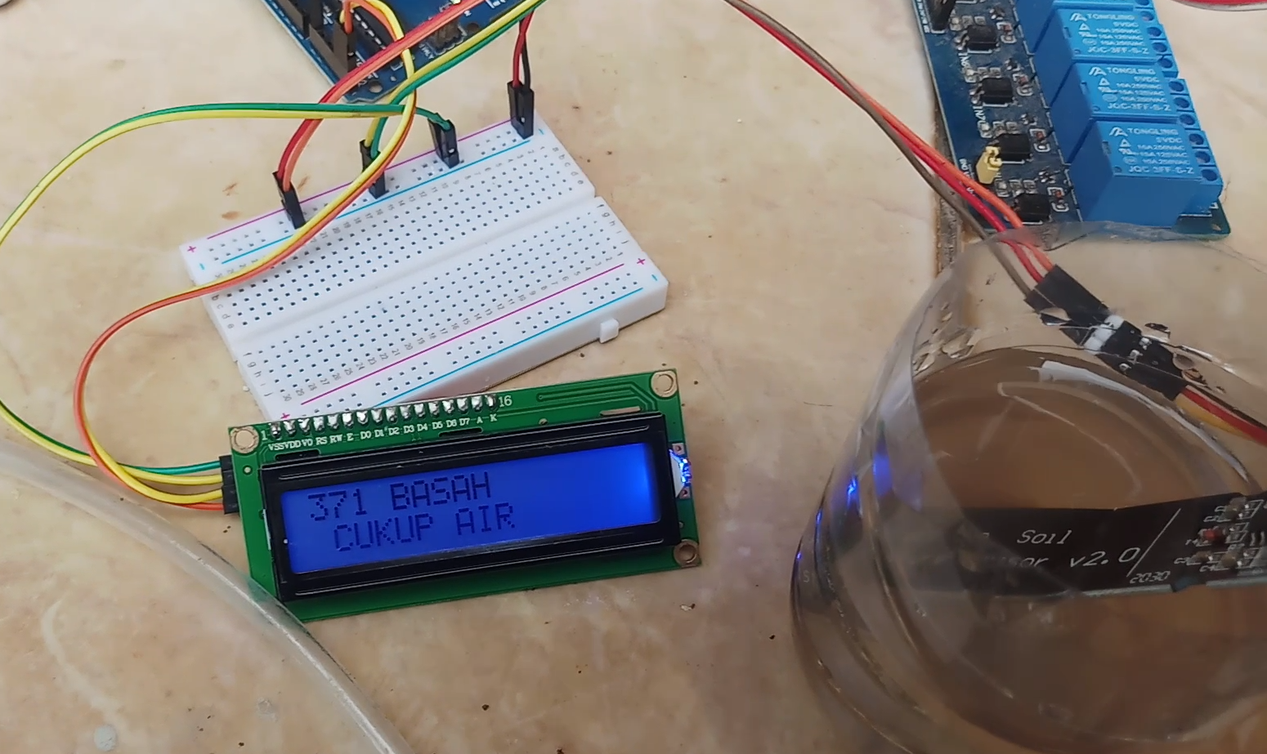
Gambar 10. Contoh pengujian keseluruhan alat pada tanah basah

V. PENUTUP

- Kesimpulan
Alat penyiram tanaman otomatis berbasis Arduino UNO R3 ini dibuat untuk mempermudah pekerjaan manusia dalam hal menyiram tanaman menggunakan sensor capacitive soil moisture sensor v2 0 kemudian diproses oleh arduino uno dan diinstruksikan kepada LCD Display untuk menampilkan nilai kelembaban tanah sesuai dengan pH tanah, apakah kering, lembab atau basah.

- Saran
Untuk memperbaiki dan mengembangkan penyiram tanaman otomatis dengan capacitive soil moisture sensor v2 0 berbasis arduino UNO R3 ini adalah sebagai berikut :
- Notifikasi kelembaban pada tanaman dapat ditambahkan dengan pesan singkat yang dapat dikirimkan secara otomatis melalui web.
- Penambahan RTC akan lebih menguntungkan karena dapat menyiram tanaman agar lebih terjadwal.
- Penambahan sensor level air agar dapat memberi peringatan tangki peyimpanan air habis.

DAFTAR PUSTAKA

- Chusniati Dhonny.(2017).Rancang Bangun Sistem Penyiraman Tanaman Anggrek Dendrobium Menggunakan Sensor SHTII Pada Fase Pembungaan. Jurnal Teknik Vol 15(1):51-60, ISSN 1412-1867
- Fadhil, dkk.(2015). Rancang Bangun Prototype Alat Penyiraman Otomatis dengan Sistem Timer RTC DS1307 Berbasis Mikrokontroler ATMega16 pada Tanaman Aeroponik. Jurnal Keteknikan Pertanian Tropis dan Biosistem Vol 3(1):37-43
- Gunawan.,Marliana Sari.(2018).Rancang Bangun Alat Penyiram Tanaman Otomatis Menggunakan Sensor Kelembaban Tanah. Journal Of Electrical Technology Vol 3(1):13-17
- Hardjowigeno, Sarwono. (2010). Ilmu Tanah. Jakarta: Akapres
- Kadir, A. (2013). Panduan Praktis Mempelajari Aplikasi Mikrokontroler dan Pemrogramannya menggunakan Arduino. Yogayakarta: Andi Komputindo
- Nasrullah, dkk. (2011). Rancang Bangun Sistem Penyiraman Secara Otomatis Menggunakan Sensor Suhu LM35 Berbasis Mikrokontroler ATMega8535. Jurnal Rekayasa dan Teknologi Elektro Vol 5(2):183-192

